**Operating system: HW#2**

108598004 劉宏德

題4.15：source code：pid_manager_thread.cpp

execute file：pid_manager_thread.out

執行結果

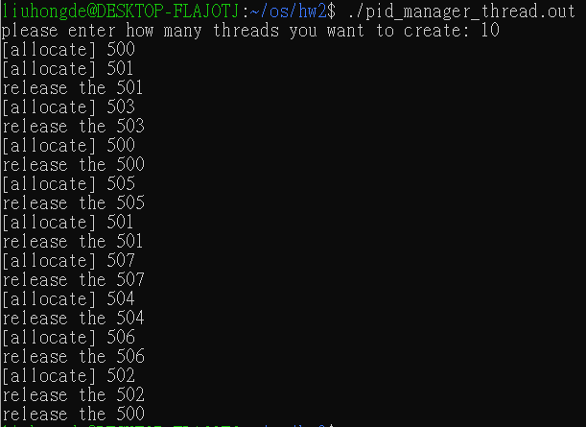

題4.19；source code；prime_number.cpp

execute file：prime_number.out

執行結果

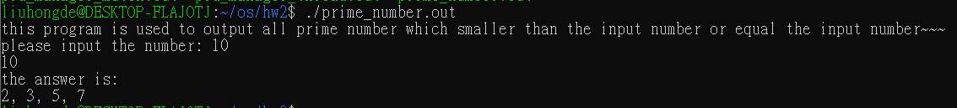

題3.19：source code；pid_manager_mutex.cpp

execute file：pid_manager_mutex.out

執行結果

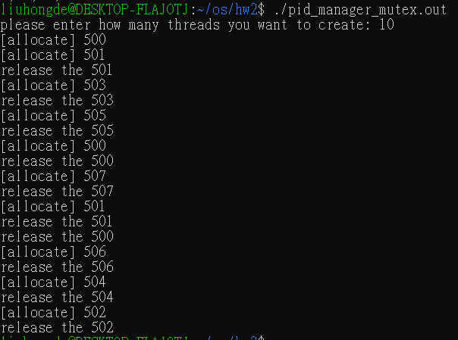

**執行環境：**

利用於windows下的ubuntu撰寫和執行，以下是ubuntu的版本。

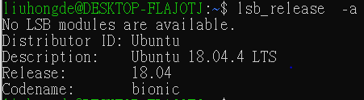

**編譯與執行方式：**

編譯：在ubuntu輸入g++ [source code] -o [execute file name] -lpthread

執行：在ubuntu輸入execute file位置（ex：./pipe.out）